

毕业设计/论文开题报告



题 目：
学生姓名：
学 号：
专 业：
年 级：
学 院： 计算机与软件工程学院
指导教师（签名）：
完成时间： 202 年 月 日

西华大学计算机与软件工程学院制

西华大学计算机与软件工程学院毕业设计（论文）
开题报告
专业
题目
学生 | 填写自己的姓名 | 学号 |  | XXXXXXX（填写自己的学号）
指导  教师 | 依照系统上的指导教师填写 | 工号 |  | 0120140026（0119990005）
选题的背景、意义、相关技术（研究）现状、可行性与经济性、实用性（创新性） | - 选题的背景、意义、相关技术（研究）现状、可行性与经济性、实用性（创新性）  1.1 选题的背景  移动互联网时代，视频网站在网络上逐渐兴起，其发展势头越来越强劲，在这种背景下，视频网站在市场上占有的份额越来越大，并且视频内容不断丰富。在视频网站中，用户可以根据自己的喜好进行选择观看和分享自己感兴趣的内容。但是很多平台都没有很好地管理用户的观看内容和分享这些视频，或者说并没有将视频应用的社交属性满意的表达出来。对于用户来说，他们的浏览行为往往是带有社交属性的，所以他们也希望可以在视频社区 APP中看到更多的人与他们进行交流互动。基于这样的背景，本文提出了一种针对视频社区 APP解决方案，这种解决方案是将社交和内容管理相结合，使得视频社区 APP更具有社交性，使其更符合用户需求。本毕业设计针对视频社区中用户观看内容与分享内容这两个部分进行了详细论述，希望能够帮助到视频社区 APP能够更好地实现社交化和娱乐化。  1.2 选题的意义  在21世纪的今天，技术以及经济的快速发展影响了越来越多的人类，推动了社会的进步。现如今。随着生活水平的提高，物质生活的丰富，人们的生活质量也在不断的提升，他们开始追求更好的生活品质，追求精神的满足。也随之出现了许多的娱乐视频软件。现在人们的工作生活都离不开智能手机，视频作为信息传播的方式之一，也频繁出现在人们的视野中。在移动互联网迅猛发展，以及智能媒体硬件设备不断在普通人群中普及的当下，视频以其丰富的声画内容显现出其独特的传播优势。巨大的网络视频用户群体在不同的媒介平台上接受着新闻、资讯、娱乐、知识等视频内容。越来越多的人会在休闲时间刷视频APP以此来获得信息或者是作为娱乐方式。以哔哩哔哩为例，在2019年4月，一篇名为《知道吗？这届年轻人爱上B站搞学习》的文章发布，使得“哔哩哔哩”及平台上的科普知识类视频被大众们发现^{[1]}。如今的大学生很多都在B站进行学习交流，调侃自己在B站上大学。但是经过研究发现，视频的内容良莠不齐，且课程较少以及不同地区学校的要求不同，针对性弱。并且受新冠疫情的影响，现如今线上授课的形式也占有十分重要的地位[2]。在没有同类别的视频社区APP的情况下，本团队开发了一款具有西华大学特色的视频社区APP。提供一个学习交流的平台，作为线下授课后的补充，为学生及教职工们服务。  1.3 相关技术（研究）现状  本项目采用模块化开发，提供可用接口，团队成员协同开发。这样使软件的功能更加清晰、可维护性高、降低程序耦合性、方便模块功能调试、升级以及模块间的组合分解。  本项目主要划分为九大模块，分别是首页模块、课程模块、个人中心模块、购物商城模块、路由导航模块、弹幕播放模块、网络封装模块、视频播放模块以及搜索模块。因为是团队项目，我们将模块划分后进行协同开发。本文主要研究的是首页模块、课程模块、个人中心模块、购物商城模块这四大模块的相关功能逻辑设计以及界面设计。开发的主要内容包括，空安全适配、自定义Widget、各模块的抽离嵌套、tab标签页导航、页面状态管理、各组件的封装优化、嵌套滚动及高斯模糊、各类flutter组件的配合使用。  本项目采用跨平台移动应用开发框架Flutter以及同时支持JIT与AOT的Dart语言。具有运行速度快、执行性能好、开发效率高等特点。本项目的开发工具使用的是Android Studio 并且由于是移动应用，所以可以使用Android Studio自带的AVD Manager 来创建手机模拟器。由于本项目是团队项目，需要及时沟通进度及进行代码的整合。因此使用基于Git的代码托管服务Gitee，将代码及时更新上传到仓库，方便整合。  本项目拟采用的关键开发技术或框架包括：Flutter, Dartm, Skia。  (1) Flutter  Flutter是在2018年Google发布的跨平台移动UI框架，是一款移动应用程序SDK，一份代码可以同时生成iOS和Android两个高性能、高保真的应用程序[4]。具有以下特征：第一，跨平台应用的框架，没有使用WebView或者系统平台自带的控件，使用自身的高性能渲染引擎自绘。第二，简化版的浏览器最大限度在Android和Ios上统一UI，包括业务逻辑和用户体验。第三，开发语言使用Dart，结合C, C++, 和Skia构建，支持hot reload包含着完整的控件和工具链。Flutter可以通过Dart编译定义，无需JSX或者XML那样的声明式布局语言，容易阅读和可视化，并且在开发过程中无需搭建可视化界面，因为hot reload可以让我们在手机上立即看到效果。第四，控件是每个Flutter应用程序的基本构建块，和分离视图、布局、控制器以及其他属性的框架不同，Flutter具有一致的统一对象模型：控件。一个控件可以定义：结构元素（比如按钮或菜单）、风格元素（比如字体或颜色方案）、布局的方面（比如填充）以及一些业务逻辑。第五，组合大于继承，控件本身往往由多个较小型的、单一功能的控件所构成，结合在一起形成强大的效果，类的层次结构往往是扁平的，以最大化可能的组合数量^{[2]}。  (2) Dart  Dart的语法和C语言十分的类似，是一种面向对象的、类定义的、单继承的语言。在Dart中，一切皆为对象，所有的对象都从Object类继承而来。Dart支持各种编程辅助工具，也支持泛型、顶级函数、顶级变量等，是一种强类型语言。最初Dart的开发是想要取代JavaScript，吸取了Java、C这些热门语言的优点，但是效果不尽如人意。直到Flutter的出现，同为Google旗下的开发团队Dart以及Flutter的绑定使得这对组合快速发展起来。到Dart 2时，更是发布了许多为Flutter量身定制的功能。并且Flutter及Dart的生态有Google的支持，在发布了Dart VM后，Dart可以更快速的进行开发而不必编译为JavaScript。而且Dart使用Isolate模式，每个Isolate都拥有自己的私有堆，所以他的垃圾回收不会对其他的进程造成影响也就避免了卡顿等现象的出现。总的来说，Dart与Flutter的相互配合让未来前景一片良好。  (3) Skia  Skia是C++开发的、性能强大的2D图像绘制引擎，包含字型、座标转换，以及点阵图都有高效能且简洁的表现^{[3]}。Skia引擎性能卓越，并且提供大量的API，让开发者能够轻松调用。同时，跨平台的实现也离不开Skia，他保证了相同的代码在不同的平台上渲染出的界面效果一致。  1.4 可行性与经济性分析  1.5实用性（创新性）  (1) 创新性：近年来各大公司对Flutter技能的要求越来越高，甚至设立了专门岗位，但掌握Flutter高阶技能的人才寥寥无几，Flutter高阶人才缺口大，西华大学并未开设Flutter课程，学生需要自主学习，采用Flutter 技术进行系统开发，发挥Flutter技术的专长和良好特性。另一方面，西华大学（包括易班系统）并没有同类别视频社区，当前学生通过视频进行学习和交流是线下课程的主要组成方式，因此软件设计的目的是用于基于视频的大学群体的交流学习。本项目从受众需求到开发技术均具备一定的创新性。  (2)先进性：本项目采用Flutter技术，与以往的技术相比。Flutter具有以下几个特点：①跨平台：Flutter支持多平台如Mac OS、Windows、Linux、Android、iOS，良好的跨平台性，大大减少了开发成本。②体验顺滑：使用内置的Material Design（android风格）和Cupertino（ios风格）风格组件，以及丰富的motion API,平滑而自然的滑动效果和平台感知，为用户带来全新的体验③响应式框架：使用一系列基础组件和响应式框架，可以轻松构建用户界面。使用功能强大且灵活的API可以实现复杂的界面效果。④支持插件：使用插件可以访问平台本地API,如相机，蓝牙，WIFI等等。借助现有的Java，swift ,object c，c++代码实现对原生系统的调用。  (3)实用性：现今，视频娱乐已经成为大部分人生活不可缺少的一部分。现存的主流视频社区平台诸如哔哩哔哩，体量大，内容丰富却良莠不齐。据以往的调查发现如今的大学生很多都在B站进行学习交流。但是内容繁杂，且课程较少以及不同地区学校的要求不同，针对性弱。而本项目用户针对西华大学全体教职工及学生，通过用户上传视频分享学习生活经验，与其他用户进行交流。更有针对性，也能促成良好的视频社区氛围。
设计（研究）的主要内容和预期目标 | - 设计（研究）的主要内容和预期目标  2.1 设计（研究）的主要内容  2.1.1团队任务  区别于传统视频网站，视频社区(如哔哩哔哩)，由于其社区交互方式，更受当代人喜爱。任务是开发一款具有西华大学特色，界面美观，功能模块齐全的视频社区APP应用，主要用户是西华大学的全体教职工以及学生。用户可以上传视频分享学习方法、生活趣事等，还可以进行学习交流。共同构造一个和谐有趣的视频社区。  团队任务包括如下细节：(1)需求分析、业务逻辑分析；(2)网络与数据存储；(3)登陆注册模块；(4)路由导航架构模块；(5)大首页模块；(6)视频播放器组件；(7)视频详情模块；(8)排行榜模块；(9)个人中心模块；(10)视频弹幕模块；(11)主题模式；(12)相关逻辑功能的测试、相关数据的模拟测试；(13)上线部署与发布。  2.1.2个人任务  个人任务包括：(1)XXXX  2.1.3 系统（或算法）架构图（组成图）及说明  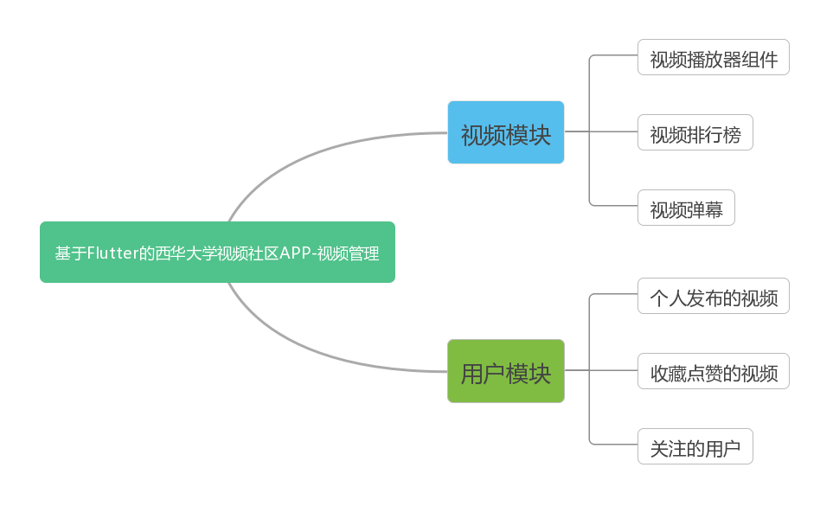  图2-1 系统组成图  本视频管理系统由视频模块和用户模块组成  视频模块主要对视频进行管理，提供视频的播放和推荐功能，以及视频播放时相应弹幕的放送。对单个视频来说，每当有用户进行播放就会对播放量进行累计。还有点赞量也会进行累计。当点赞量和播放量达到一定限度时，将会在首页推荐此视频。点进一个视频后会将相关的视频信息、用户评论和弹幕一起显示出来。用户可以进行点赞和评论交流。在视频排行榜模块将会根据视频的实时热度和点赞数进行由高到低的排名，用户可以通过排行榜了解实时的热点视频。  用户模块主要是以用户为个体，整理出与用户相关的一些基本信息。用户登录系统后，在个人中心可以看到自己发布的视频、收藏和点赞的视频、关注的其他用户以及其他一些相关的信息。只有拥有系统的账号后才能登录系统并进行视频的发布，在通过审核后才会发布成功。系统会根据用户平时点赞收藏的视频和关注的用户向用户推荐类似领域的视频，若关注用户上传了新的视频将会优先推荐。用户可以对自己的视频进行删除修改和发布新的视频。同理，对点赞和收藏的视频以及关注的用户也可以进行取消。用户在刷视频时可以在评论区发表评论与其他用户进行交流以及发表弹幕。  2.2 预期目标  作为团队项目，本人负责XXXX模块，主要的预期目标是通过毕设课题的经济效益与社会贡献分析；通过毕设课题与法律、法规、健康、安全、环境等因素的关联分析；通过技术选型对比分析或算法差异对比分析。主要实现软件《XXX》如下功能模块的开发、调优以及测试。(1)…(2)…(3)…
拟采用的设计（研究）方法、步骤 | - 设计（研究）方法、步骤  3.1 系统（或算法）流程图及说明  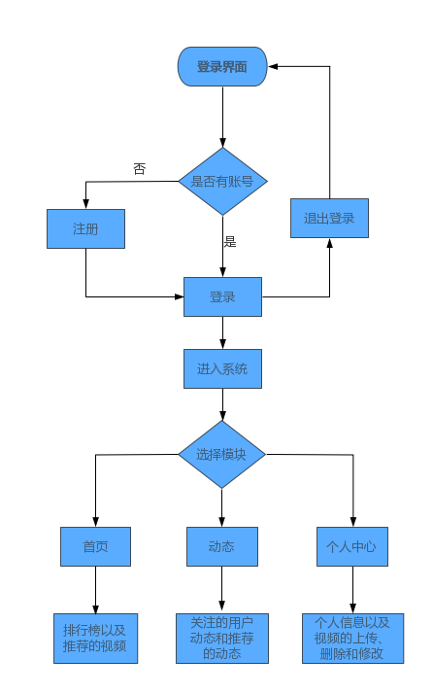  图3-1 系统流程图  在登陆界面，拥有账号可以直接登录，需要输入账号和密码以及验证码。通过Ajax局部更新技术验证。若没用账号可以先进行注册再登录。验证失败会弹出消息框提示，当失败次数达到五次后将锁定账户。验证成功后进入系统界面，在导航栏有首页、动态和个人中心三个模块。用户可以在首页观看最新最热的视频以及针对个人以往的观看行为推荐的视频，查看排行榜上的高热度视频，在观看视频时可以进行点赞和收藏视频、在评论区进行讨论交流以及关注该用户。在动态模块可以看到该用户关注的其他用户发表的动态以及一些推荐的动态，同样，也可以对动态进行点赞、评论等。在个人中心可以进行用户基本信息的修改，还有视频的发布和修改。用户还可以查看自己发布上传的视频，还有点赞和收藏的视频以及关注的用户。  3.2 关键技术/算法步骤（不少于800字）  在本系统中最核心的技术就是视频推荐算法，将我们认为用户可能会喜欢的视频推荐给用户。个性化推荐本质上就是在特定的场景，为不同的用户匹配上满足用户须要的内容的过程。理想状态是用户能够花费最短的时间找到自己感兴趣的内容。如下图所示，将推荐算法分为召回和排序两个大的阶段。  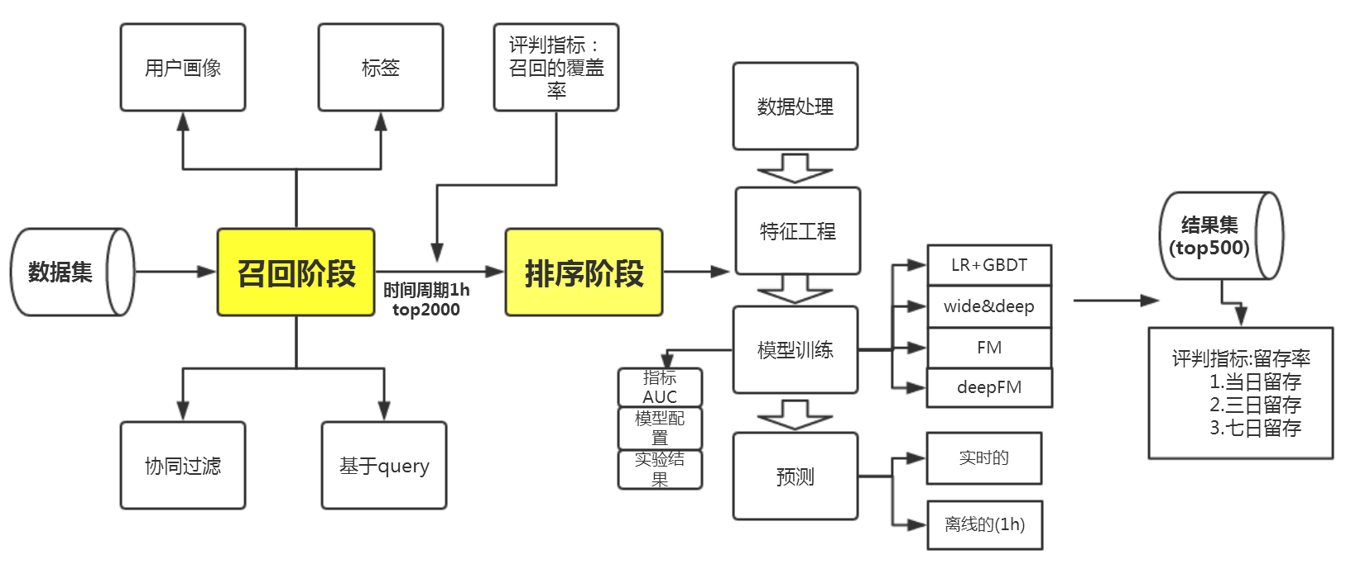  图3-2 推荐算法流程图  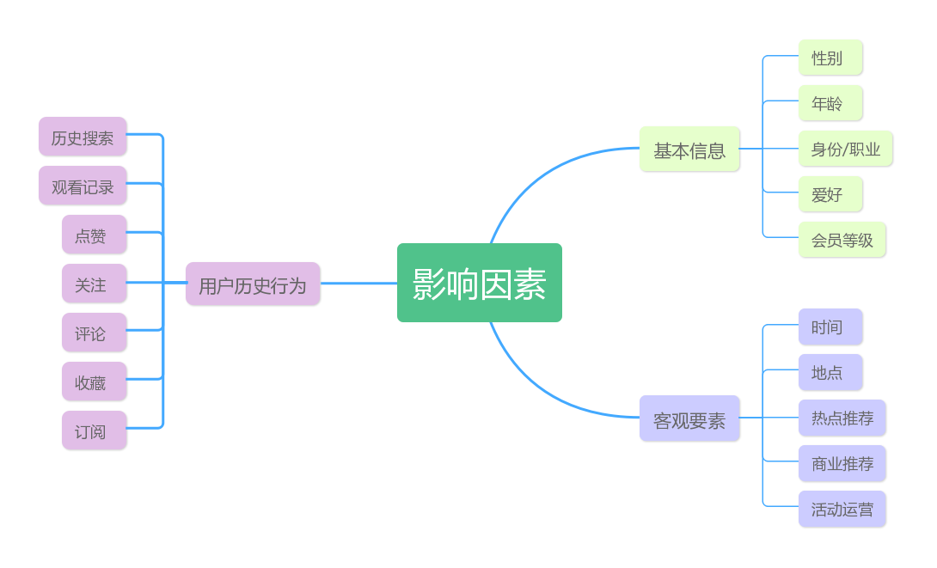  图3-3 影响因素组成图  首先在召回阶段，主要是从海量的视频中选出一部分候选集，因为当视频的基数大时直接使用模型排序的成本太高，时间也会很慢，所以我们可以在召回阶段粗略的找出一些质量较高更有可能被用户喜欢的小视频推荐给用户。考虑的因素包括：用户观看量、播放完毕率、评论量、点击量等综合考虑的视频质量分；视频上传的时间。用户的历史播放情况。是否包括敏感词等众多因素。例如：用户的行为可分为四类：跳出行为、查看行为、互动行为和跳转行为。跳出行为说明内容并没有非常吸引用户。查看行为说明推荐的内容比较让用户满意，而且有进一步探索的欲望。互动行为说明用户对于推荐结果很满意，但是有一个“不喜欢”的互动是反向情况，说明用户对该内容感兴趣但是不同意推荐内容的观点或者引起不适。跳转或者下载也是比较满意的行为表现。  在此可以采用多通道的召回  - 协同过滤  协同过滤依靠的是“群体智慧”，通过用户行为能直接计算出推荐内容之间的相似度。可以采用user based-CF(基于用户的协同过滤)或者item based-CF(基于物品的协同过滤)来得到一些视频的集合。  - 基于query  就是基于用户的搜索记录，通过一些相似度的算法和用户搜索记录比较接近的标签，然后返回一些视频。  - 基于用户画像和视频标签  用户画像定义使用标签来量化用户特性属性，达到描述用户的目的。开发真正贴合用户实际需求的推荐算法，为排序阶段提供更多的用户特征。  排序阶段：在召回阶段得到一个候选集后，我们就需要对这个候选集进行更加精准的排序。从候选集中选出更少的视频推荐给用户。在这个阶段我们使用更多的就是模型，要进行数据处理和特征工程。排序模型的输入主要就是用户的特征和视频的特征这两大部分，例如：用户的年龄，性别，行业，兴趣爱好以及历史行为，视频的一些标签。在进行排序时，还要考虑到每个影响因素的权重。  3.3 UI设计  3.3.1 设计理念  系统的使用者多是大学生群体。界面要合理、美观，可以适当增加一些鲜艳明亮的色彩让界面显得生动有趣，要有足够的吸引力。但同时也不能够太过花哨，要设计的让使用者感觉舒服，操作顺畅。也不能够太过繁杂而让使用者不能轻易快捷的找到需要的功能。对于第一次使用的用户，可以加入一个快捷引导的步骤，让用户轻松上手，快速的接纳系统的各项功能以及操作的方法。在底部的导航栏将系统进行模块的划分来方便使用者快速定位。在适当的地方需要设置一些小标签将视频或者其他的功能进行简单的划分，方便使用者的操作。  3.3.2 拟设计的布局与操作  首先是登录界面，当用户是第一次使用时需要先进行账户的注册。为了账户的安全，在登陆时将会进行账号密码的验证，一旦验证失败次数大于三次就会将账户锁定。此时需要用户进行认定才能解除锁定。  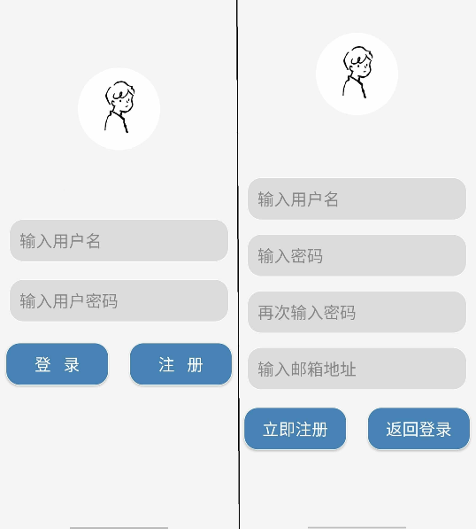  图3-1 登录与注册界面图  在验证成功进入系统后，会停留在首页。上下部分固定，具有搜索框和底部导航栏，还有小标签对视频进行简单的分类，方便用户快速定位需要查看的内容。具有顶部轮播图，会放送实时的热点视频以及广告等，让界面显得生动不死板。中间视频区可以上下滑动，用户可以进行视频的浏览。这里的视频就是针对用户进行的个性化推荐。  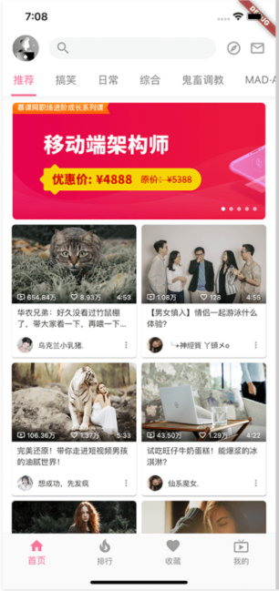  图3-2 首页界面图  通过底部的导航栏可以跳转到其他的模块，如下图，在排行榜界面图上。一样是上下部分固定，有简单的小标签对视频进行分类，中间可以上下滑动。以此来达到系统的界面统一和美观以及用户操作的简便性。在此列出最新或者是最热的视频排行，方便用户及时便捷的了解视频信息。  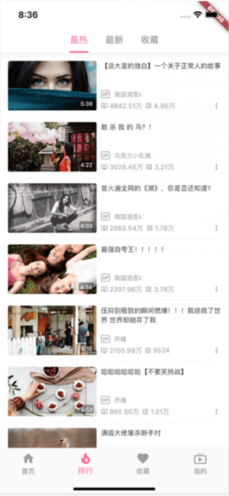  图3-3 排行榜界面图  为了更加方便用户的操作，设置了侧边栏。将一些经常会使用的功能放在里面。用户可以通过点击主界面左上角的头像唤出侧边栏，然后寻找点击想要使用的功能。例如点击历史记录，将会跳转到另一个界面，将用户以往的观看记录显示出来。用户可以以此找到需要的视频或者是删除历史记录。  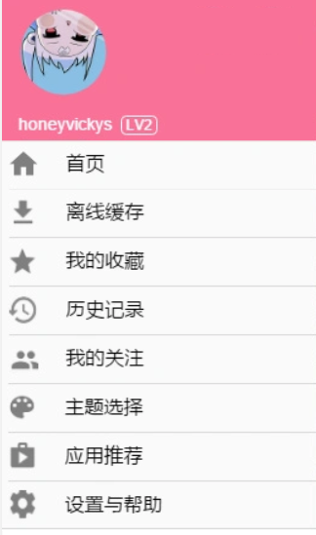  图3-4 侧边栏界面图  - 参考文献  - 陈超. 互联网企业业务转型发展思考——以哔哩哔哩为例[J]. 现代商业, 2022(09):18-20.  - CSDN. Flutter框架简述[OL]. https://blog.csdn.net/johnWcheung/article/details/78984232.  - 丛国华. 基于SKIA的可移植控件组的设计与实现[D]. 北京邮电大学, 2010.
进度安排 | 起讫时间 |  | 计划完成内容  (一般可分为资料文献收集、拟定方案提纲、试验或概要设计、详细设计或初稿、定稿等阶段)
进度安排 | 2022年11月17日-2022年12月31日 |  | 料文献收集，课题调研，技术路线，可行性分析
进度安排 | 2023年01月01日-2023年02月28日 |  | 系统整体方案（概要）设计
进度安排 | 2023年03月01日-2023年03月24日 |  | 功能模块（详细）设计
进度安排 | 2023年03月25日-2023年04月15日 |  | 编写功能代码
进度安排 | 2023年04月16日-2023年05月25日 |  | 撰写设计说明书等文档，完成翻译，准备答辩
签名 | 学生签名： 年 月 日
指导教师意见 | 指导教师签名： 年 月 日
系部（开题小组）意见 | 签名（系主任或开题小组组长）： 年 月 日

版本：2024.03

注：不足部分可加页。

